Samenwerken en inleveren met Teams
Berichten lezen, bestanden openen, opdrachten inleveren
Microsoft Teams op je laptop · PORT


Met Teams lees je berichten van je docent, open je bestanden en lever je je werk in. Alles staat op één plek: in je klas. In deze handleiding leer je je klas vinden, berichten lezen, bestanden openen en inleveren.
1. Inloggen  schoolaccount | → | 2. Je klas  zoeken en openen | → | 3. Opdracht  openen en inleveren | → | 4. Klaar  controleren

Na deze handleiding kun je:
- Teams openen en inloggen met je schoolaccount;
- je klas vinden en berichten lezen;
- bestanden van je klas openen;
- een opdracht openen, je werk toevoegen en inleveren.

Inhoud
Wat is Teams? 2
1. Teams openen en inloggen 2
2. De linkerbalk 3
3. Je klas openen 4
4. Berichten lezen 4
5. Bestanden openen 5
6. Een opdracht maken en inleveren 5
7. Er gaat iets mis. Wat nu? 7
8. Begrippen 7
Extra: voor later 8
Snelkaart: Teams 8

Wat is Teams?
Teams is de plek waar je klas samenwerkt. Je docent zet hier berichten, bestanden en opdrachten neer. Jij ziet ze in je klas.
Je logt in met je schoolaccount: hetzelfde account als voor Word, OneDrive en Outlook.
Let op
Gebruik Teams alleen voor schoolwerk, en alleen met je klas. Deel je wachtwoord met niemand.

1. Teams openen en inloggen
A Druk op de Windows-toets, typ teams en klik op Microsoft Teams.
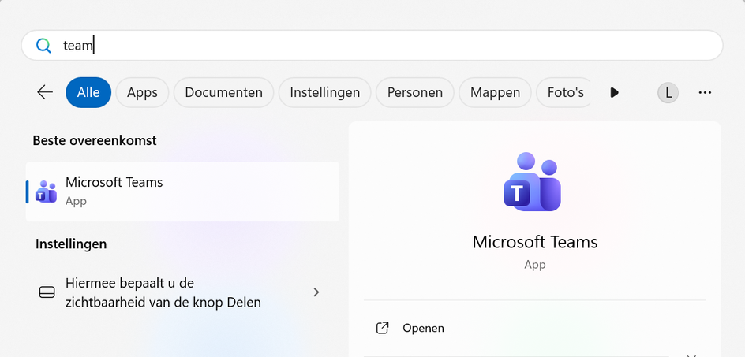
Teams zoeken met de Windows-toets
B Zie je het welkomstscherm? Klik op Aanmelden. Dit gebeurt alleen de eerste keer.
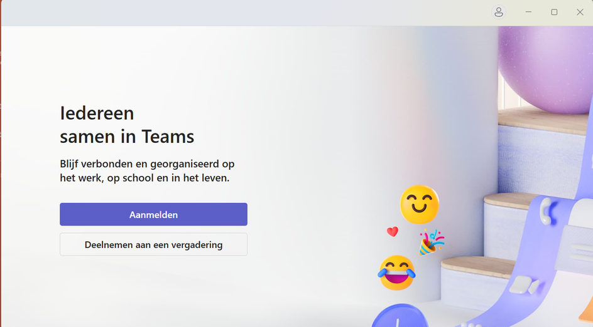
Het welkomstscherm van Teams
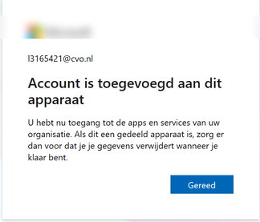 | C Typ je school-e-mailadres en je wachtwoord.  D Je ziet Account is toegevoegd aan dit apparaat. Klik op Gereed.

2. De linkerbalk
Links in Teams staat de linkerbalk. Hiermee ga je naar alle onderdelen. Zoek het nummer op in de tabel.
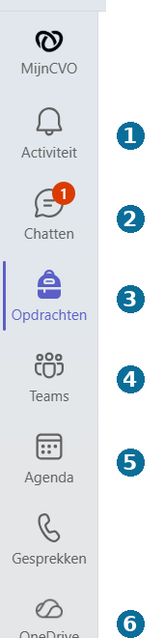
  Knop | Wat doe je ermee?
  1 Activiteit | Alles wat nieuw is: berichten en opdrachten
  2 Chatten | Een gesprek met één persoon
  3 Opdrachten | Al je opdrachten, met de inleverdatum
  4 Teams | Al je klassen
  5 Agenda | Je lessen en afspraken
  6 OneDrive | Je eigen bestanden

3. Je klas openen
A Klik links op Teams 4 . Je ziet al je klassen.
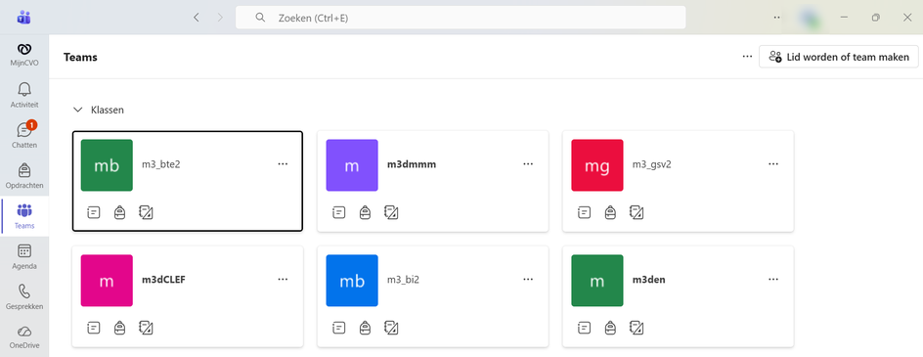
Je klassen in Teams
B Klik op je klas.
C Links zie je de onderdelen van je klas, zoals Opdrachten en Cijfers. Onder Hoofdkanalen staat Algemeen. Bovenaan staan Berichten en Gedeeld.
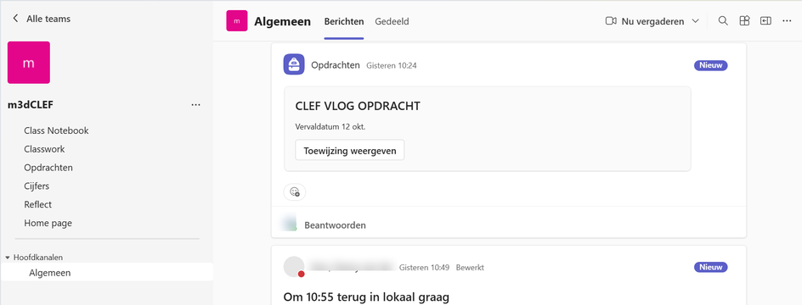
Een klas: links de onderdelen, bovenaan Berichten en Gedeeld
Tip
Staat de klas er niet tussen? Vraag je docent om je toe te voegen.

4. Berichten lezen
A Klik in je klas op Algemeen en dan bovenaan op Berichten.
B Lees de berichten. Bij een nieuw bericht staat Nieuw.
C Wil je reageren? Klik onder het bericht op Beantwoorden, typ je antwoord en druk op Enter.
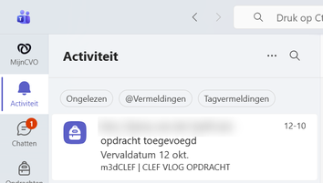 | Wat is er nieuw? Klik links op Activiteit 1 . Hier zie je nieuwe berichten en opdrachten van al je klassen.  Klik op een melding om hem te openen.

5. Bestanden openen
A Klik in je klas bovenaan op Gedeeld. Je ziet de bestanden en mappen van de klas.
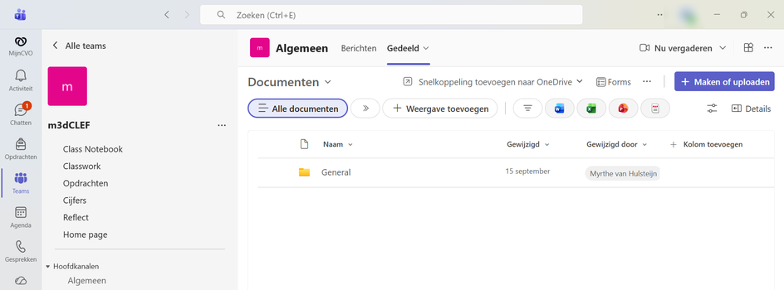
Gedeeld: de bestanden van je klas
B Klik op een bestand. Het opent in Teams, zodat je het kunt lezen.
Let op
Bewerk een bestand van de docent alleen als je docent dat vraagt. Wat jij verandert, ziet de hele klas.

6. Een opdracht maken en inleveren
A Klik links op Opdrachten 3 . Bij Toegewezen staat wat je nog moet doen.
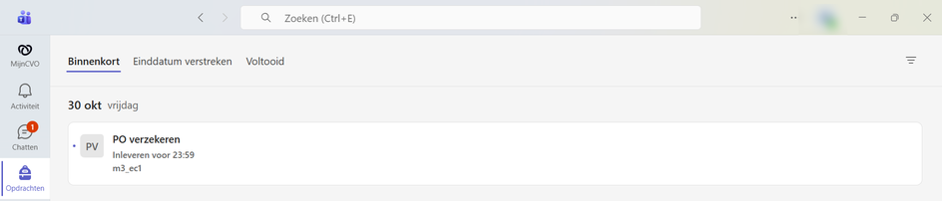
Opdrachten: Toegewezen, Ontbrekend en Voltooid
B Klik op een opdracht. Je ziet de uitleg, de vervaldatum en het referentiemateriaal van je docent.
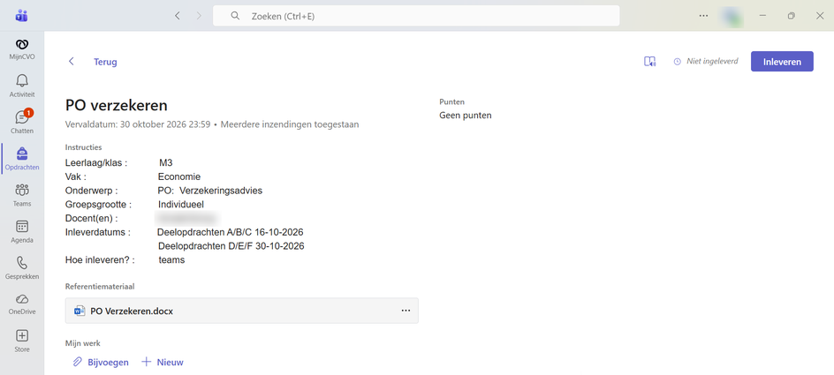
Een opdracht geopend
C Wil je het bestand van je docent openen? Klik op de drie puntjes ... ernaast, dan op Openen in en kies Word.
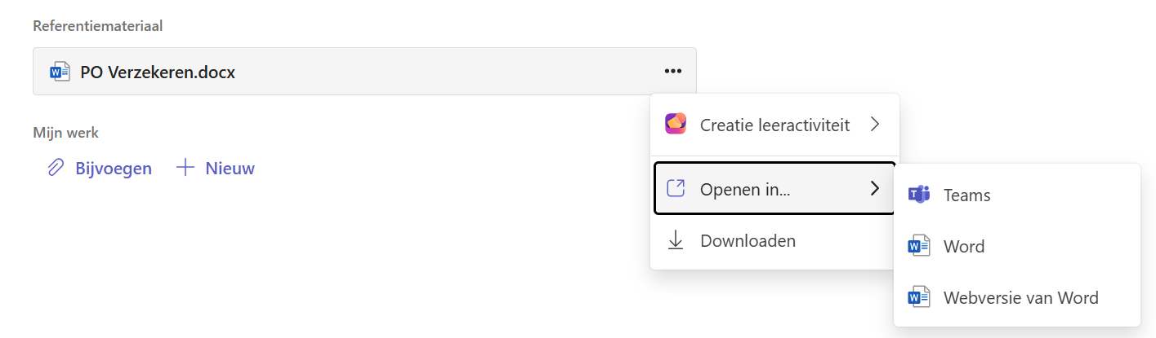
Openen in Word
D Voeg je eigen werk toe. Klik bij Mijn werk op Bijvoegen en kies Cloudbestanden. Kies je bestand uit OneDrive.
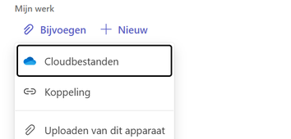
Bijvoegen: kies Cloudbestanden
Check eerst
☐ Ik heb het goede bestand toegevoegd.
☐ De bestandsnaam heeft mijn naam erin.
☐ Mijn werk is af en opgeslagen.
E Klik rechtsboven op Inleveren. Bij de opdracht staat nu Ingeleverd.
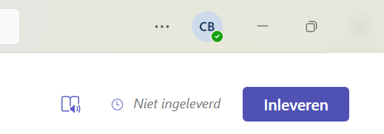
De knop Inleveren

7. Er gaat iets mis. Wat nu?
Probleem | Wat doe ik?
Ik zie mijn klas niet | Vraag je docent om je toe te voegen.
Teams vraagt steeds om in te loggen | Log in met je school-e-mailadres, niet met een privé-account.
Ik heb het verkeerde bestand ingeleverd | Open de opdracht en klik op Inlevering ongedaan maken. Haal het bestand weg, voeg het goede toe en lever opnieuw in.
Ik zie geen opdrachten | Bij Toegewezen staat niets? Dan heb je nu niets te doen.
Ik kan een bestand niet bewerken | Klik op de drie puntjes en kies Openen in Word.
Ik vind een bericht niet terug | Kijk bij Activiteit 1 .

8. Begrippen
Woord | Betekenis
Team of klas | Een groep waarin je docent berichten, bestanden en opdrachten deelt.
Kanaal | Een onderdeel van je klas, zoals Algemeen.
Berichten | De berichten van je docent en klas.
Gedeeld | De bestanden van je klas.
Opdracht | Werk dat je in Teams inlevert.
Referentiemateriaal | Bestanden van je docent bij een opdracht.
Mijn werk | Jouw bestanden bij een opdracht.
Inleveren | Je werk naar je docent sturen.
Activiteit | Een lijst met alles wat nieuw is.

Extra: voor later
Deze onderdelen heb je nu nog niet nodig. Probeer ze als je de basis kunt.
• Oefenen met flashcards: klik bij het referentiemateriaal op de drie puntjes en kies Leeractiviteit maken. Kies Flashcards. Teams maakt dan met AI oefenkaartjes van het bestand. Controleer zelf of ze kloppen.
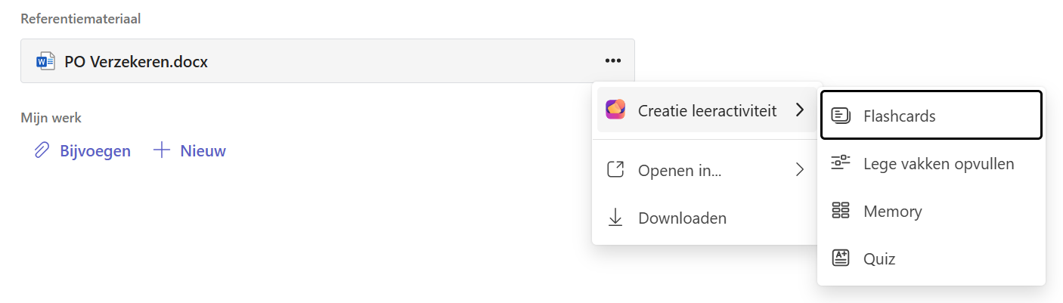
Een leeractiviteit maken
• Agenda 5 : hier zie je je lessen en afspraken.
• Chatten 2 : een gesprek met je docent. Gebruik dat alleen voor schoolzaken.
• Teams op je telefoon: download Teams in de App Store of Google Play en log in met je schoolaccount.

Snelkaart: Teams
Nr | Stap | Hoe?
1 | Openen | Windows-toets, typ teams, Aanmelden met schoolaccount
2 | Klas openen | Teams 4 → je klas
3 | Berichten | Algemeen → Berichten, reageren met Beantwoorden
4 | Bestanden | Gedeeld → klik op een bestand
5 | Nieuw? | Activiteit 1
6 | Opdracht | Opdrachten 3 → Toegewezen → de opdracht
7 | Werk toevoegen | Mijn werk → Bijvoegen → Cloudbestanden
8 | Inleveren | Inleveren, daarna staat er Ingeleverd

